实 验 报 告

**实验课程名称　　 Python程序设计**

**专业班级　 数据科学与大数据技术2班**

**学　　号　　　 22022402430**

**学生姓名　　　 　　樊宗豪**

**指导教师　　　　　 张辉辉**

**2023至 2024学年第 二 学期**

**潍坊学院计算机工程学院**

实 验 报 告

|  |  |  |  |  |  |
| --- | --- | --- | --- | --- | --- |
| **实验项目**  **名　　称** | **简单程序设计(一)** | | **实验**  **类型** | **演示□　验证□**  **综合□　设计√** | |
| **实验室名称** | | **7325** | **实验日期** | | **2023.03.26** |

**一、实验目的**

1．以Pycharm等为编程调试环境编写实现数据的输入输出程序，掌握input()、print()等的格式及其主要用法；

2．掌握变量的定义和使用方法，掌握利用数字、字符串进行数据处理的基本方法；

3. 通过本实验，掌握顺序、分支等结构程序设计的基本方法。

**二、实验仪器设备**

一台配置好Python环境的PC机

Pycharm

**三、实验内容（步骤）**

[实验问题1.]

中国古代数学家张丘建在他的《算经》中提出了一个著名的“百钱百鸡问题”：一只公鸡值五钱，一只母鸡值三钱，三只小鸡值一钱，现在要用百钱买百鸡，请问公鸡、母鸡、小鸡各多少只？编程解决以上问题。

[实验问题2.]

投掷骰子

一盘游戏中，两人轮流掷骰子5次，并将每次掷出的点数累加，5局之后，累计点数较大者获胜，点数相同则为平局。根据此规则实现掷骰子游戏，并算出50盘之后的胜利者（50盘中赢得盘数最多的，即最终胜利者）。

[代码实现1.]

cock, hen, chicken = 0, 0, 0

for cock in range(0, 21):

    for hen in range(0, 34):

       chicken = 100 - cock - hen

       if 5 * cock + 3 * hen + chicken / 3 == 100:

           print("cock={},hen={},chicken={}".format(cock, hen, chicken))

       hen += 1

   cock += 1

[代码实现2.]

import random

c1 = c2 = 0

for i in range(50):

   d1 = d2 = 0

   for j in range(6):

       d1 = d1 + random.randint(1, 6)

       d2 = d2 + random.randint(1, 6)

       if d1 > d2: c1 += 1

       elif d1 < d2: c2 += 1

if c1 > c2: print('\n玩家一胜利。')

elif c1 < c2: print('\n玩家二胜利。')

else: print('\n平局。')

**四、实验数据记录**

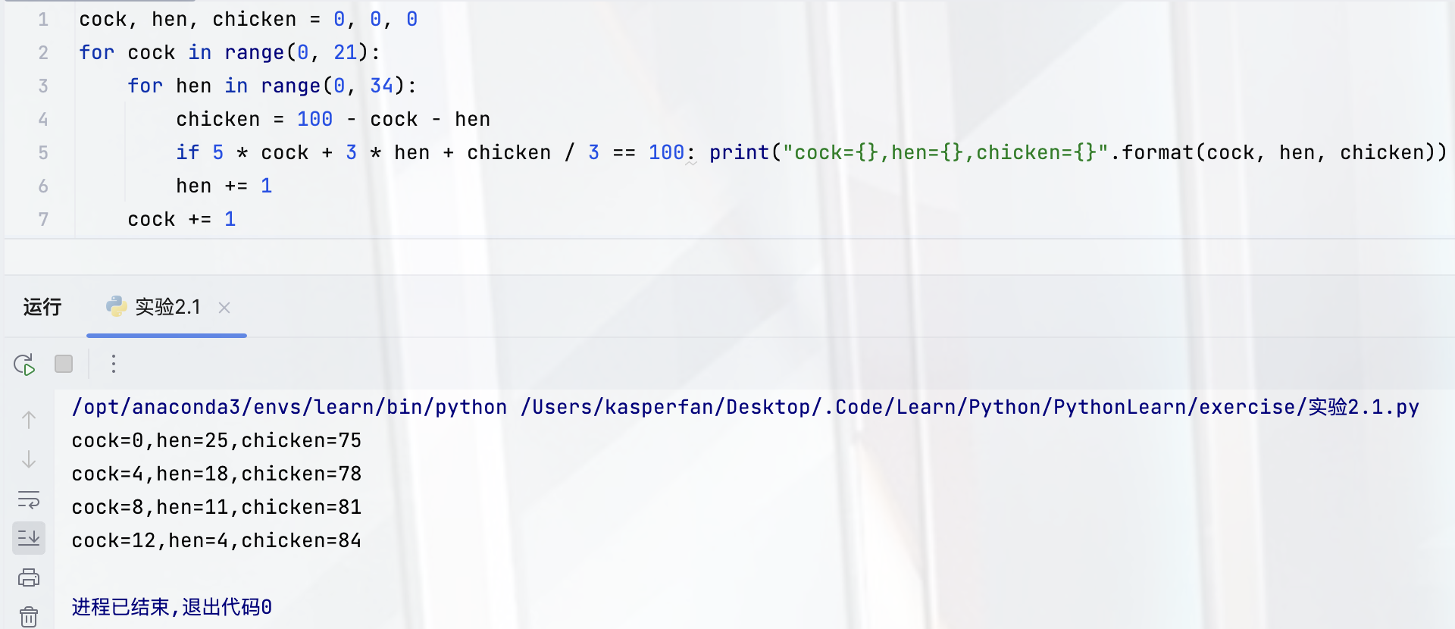

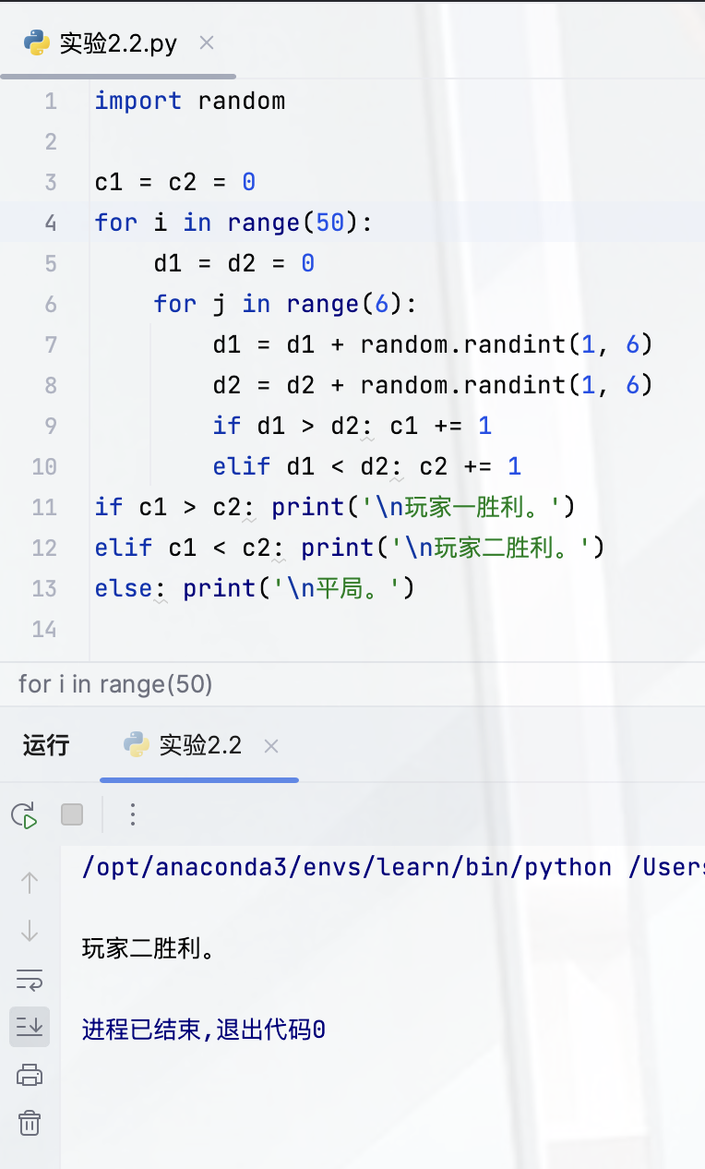

**五、实验体会、收获及及建议**

实验体会：在完成“简单程序设计(一)”这一设计型实验时，我体会到了编程基础的重要性。使用PyCharm等编程调试环境，我不仅学会了数据的输入输出，还掌握了input()和print()函数的格式及其主要用法。这些基本技能是编程的基石，让我能够更自信地编写和调试程序。通过解决“百钱百鸡问题”和“投掷骰子游戏”，我进一步理解了变量定义、数据处理以及程序设计的顺序和分支结构。

收获：我的主要收获是对Python编程语言的深入理解和应用。在解决“百钱百鸡问题”时，我学会了如何运用循环和条件判断来解决复杂的逻辑问题。而在“投掷骰子游戏”中，我练习了随机数的生成和累加计算，这不仅增强了我的编程能力，也锻炼了我的逻辑思维。这些经验对我未来解决更复杂问题的能力构建了坚实的基础。

建议：对于这类设计型实验，我的建议是可以引入更多的编程工具，如调试工具，以帮助学生更全面地掌握软件开发的流程。同时，鼓励同学们进行代码优化和重构，以提高代码的效率和可读性。最后，建议定期组织代码评审和小组讨论，这样可以促进同学之间的交流和合作，共同提升编程技能。

**六、指导教师评分**

**成绩： 　　　　签名（电子）：　　 日期：**